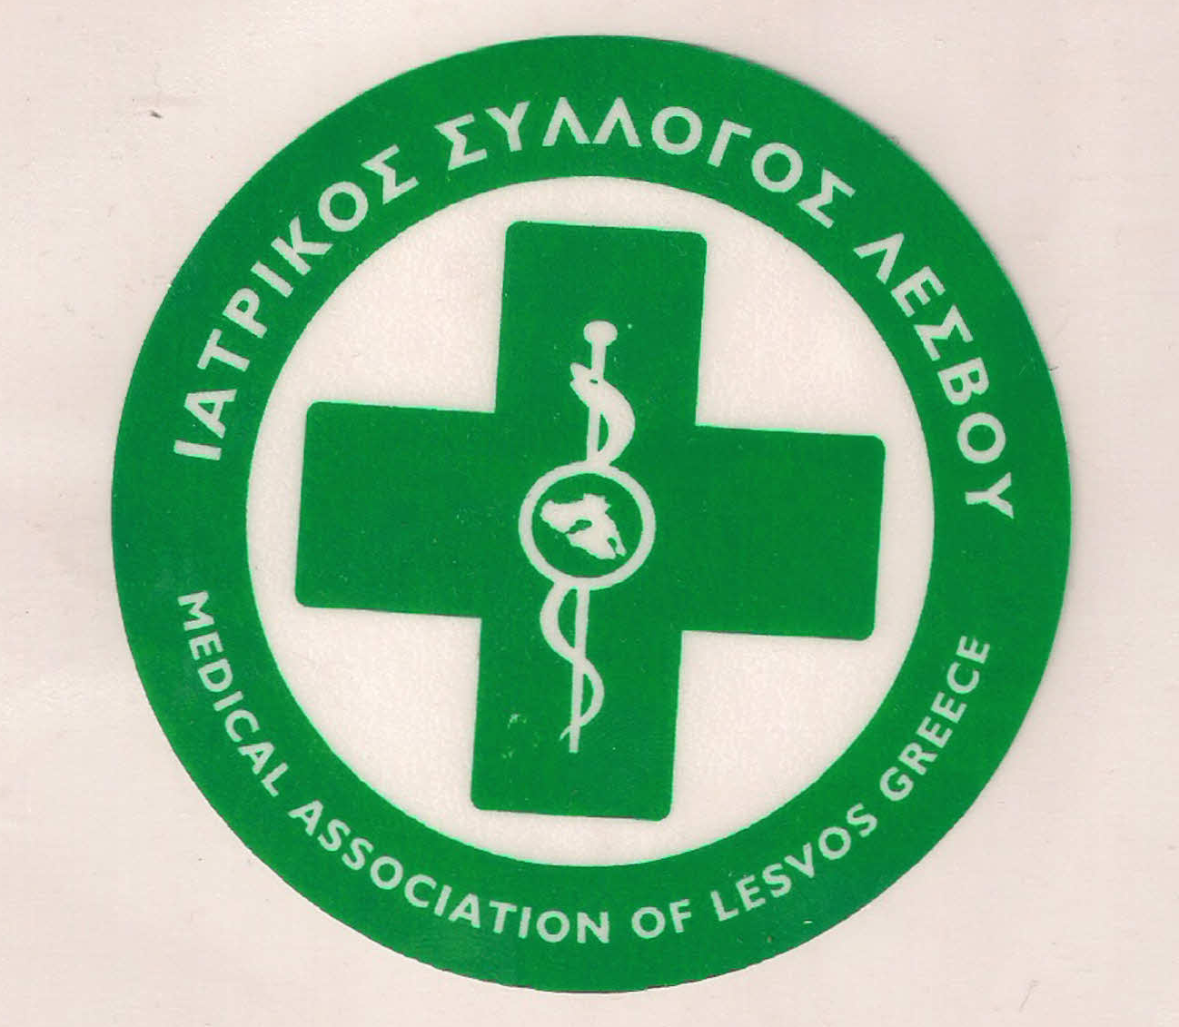
ΥΠΟΥΡΓΕΙΟ ΥΓΕΙΑΣ &
ΚΟΙΝΩΝΙΚΗΣ ΑΛΛΗΛΕΓΓΥΗΣ

ΙΑΤΡΙΚΟΣ ΣΥΛΛΟΓΟΣ ΛΕΣΒΟΥ
Ταχ. δ/νση : Καβέτσου 17
81100 – Μυτιληνη
Τηλ & fax : 22510.28182
e-mail: syllogos@islesv.gr

Μυτιλήνη, 27/01/2016
Αριθμ. Πρωτ: 43

Προς τα τοπικά μέσα μαζικής ενημέρωσης

Κοινοποίηση:
1)ΠΙΣ.

Ο Πανελλήνιος Ιατρικός Σύλλογος, μετά τη σύγκληση της σύσκεψης των προέδρων των ιατρικών συλλόγων της χώρας αποφάσισε την κλιμάκωση των κινητοποιήσεων για την απόσυρση του ασφαλιστικού νομοσχέδίου. Αποφασίστηκε η συμμετοχή σε κινητοποιήσεις και σε συντονισμό με όλους τους άλλους φορείς της χώρας σε γενικό και τοπικό επίπεδο.

Ειδικότερα:
- Προειδοποιητικό κλείσιμο των γραφείων όλων των ιατρικών συλλόγων την Πέμπτη 28, Ιανουαρίου 2016.
- Αποχή των ιατρών από γραφειοκρατικές υποχρεώσεις, πιστοποιητικά, γνωματεύσεις, συμμετοχές σε επιτροπές πλην ΑΜΕΑ στις 28 και 29 Ιανουαρίου 2016.
- Προειδοποιητική αποχή από το σύστημα ηλεκτρονικής συνταγογράφησης την Δευτέρα 1 Φεβρουαρίου 2016 και την Τετάρτη 3 Φεβρουαρίου 2016.
- Η συμμετοχή όλων των συναδέλφων στη γενική απεργία της ΓΣΕΕ– ΑΔΕΔΥ 4 Φεβρουαρίου 2016.
Ο ιατρικός σύλλογος Λέσβου συντάσσεται με τις αποφάσεις του πανελληνίου ιατρικού συλλόγου και καλεί το σύνολο των συναδέλφων ανεξαρτήτως εργασιακής σχέσης να συμμετέχουν μαζικά και συνειδητά στις κινητοποιήσεις αυτές.

Για τον Ι. Σ. Λέσβου.

O ΠΡΟΕΔΡΟΣ Ο ΓΡΑΜΜΑΤΕΑΣ

Π. ΠΡΟΒΕΤΖΑΣ Π. ΑΜΠΑΤΖΗΣ

